Ж/д вокзал
От Ж/д вокзал (автобус)
Автобус
1 (г. Самара)
22 (г. Самара)
37 (г. Самара)
Троллейбус
20
4 (г. Самара), 15 (г. Самара)
17 (г. Самара)
12 (г. Самара)
Маршрутное такси
4 (216) (г. Самара)
1к (г. Самара)
22 (г. Самара)
67 (г. Самара), 126 (г. Самара), 410а (г. Самара)
37 (г. Самара)
1 (г. Самара)
259 (г. Самара)
До Аэрокосмический университет
Аэрокосмический университет - Остановка

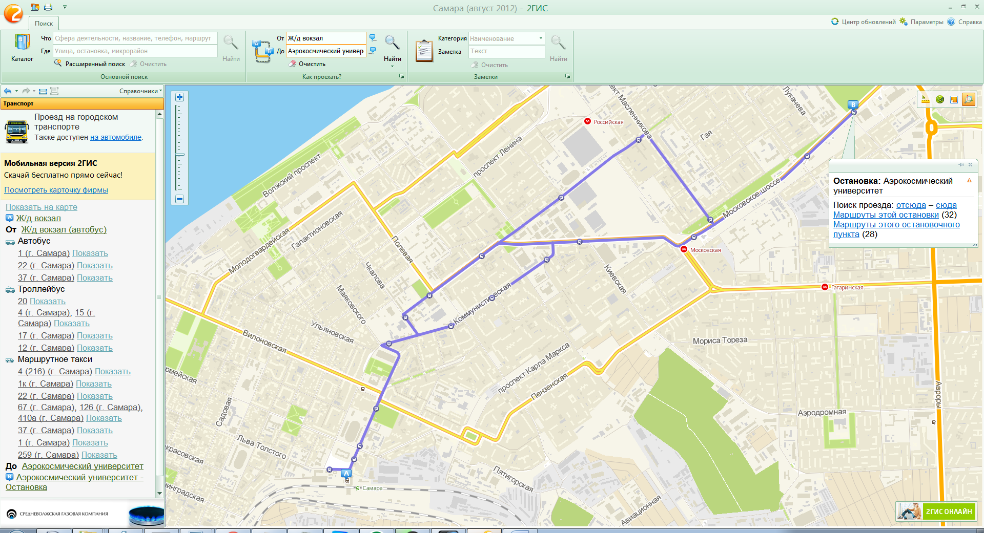

Авроры, 207
От Автовокзал Центральный
Автобус
22 (г. Самара), 46 (г. Самара)
1 (г. Самара), 37 (г. Самара), 47 (г. Самара)
Троллейбус
15 (г. Самара)
4 (г. Самара), 12 (г. Самара), 17 (г. Самара), 19 (г. Самара), 20
Маршрутное такси
22 (г. Самара), 44 (г. Самара), 46 (г. Самара), 94 (г. Самара), 126 (г. Самара), 126с (г. Самара), 126ю (г. Самара), 247 (г. Самара)
1 (г. Самара), 1к (г. Самара), 4 (216) (г. Самара), 23 (г. Самара), 37 (г. Самара), 47 (г. Самара), 67 (г. Самара), 259 (г. Самара), 410а (г. Самара)
До Аэрокосмический университет
Аэрокосмический университет - Остановка

